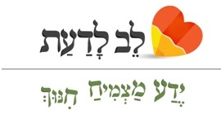
כתות ג-ד: אור וחושך
תלמידים יקרים!
לפניכם דף לימוד בנושא האור והחושך בחנוכה, ממבט חדש ומעניין.
הלימוד יעשה בזוגות (חברותות).
ציוד: קלמר וסידור.
בהנאה!
פתיחה
- תרגיל בדמיון:
חשבו על מקום מסוים אותו שניכם מכירים.
החבר הראשון ישתף ויתאר את המקום בשעות היום כשהוא מואר.
אחר כך, החבר השני יתאר את המקום בזמן חשוך.

אילו רגשות עולים בנו במקום מואר? _________________________________
ואילו רגשות עולים בנו במקום חשוך? ________________________________
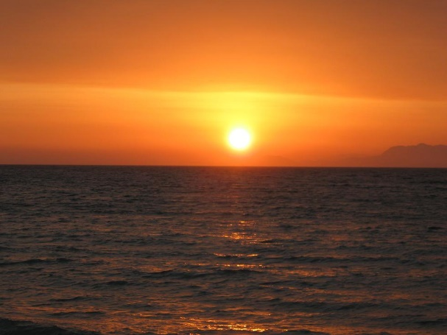
- התבוננו בתמונה שלפניכם, וחישבו איזה חלק של היום מתואר בתמונה:

- כתבו מה המיוחד במעבר שבין שעות האור לחושך, או- משעות החושך לאור:
____________________________________________________________________
עיון במקורות
- קראו את שני המקורות שלפניכם וסמנו: למה משולה בהם התורה:
"כי נר מצוה ותורה אור"
(ספר משלי ו כג)
"ליהודים היתה אורה ושמחה וששון ויקר".
דרשו חז"ל: אורה - זו תורה.
(מגילה ט"ז ע"ב)

מדוע לדעתכם מכונה התורה בשם- 'אור'? (חשבו על מאפיינים שונים של האור)
_______________________________________________

"התורה מפיצה אור בכל פנות העולם! ...
התורה מגרשת את החושך מן העולם. במקום בו יש תורה- יש אור.
בלי אור־התורה, אנו כעוורים ההולכים ומגששים באפלה".
ר' ישראל מאיר הכהן מראדין. "החפץ חיים"
כשאדם הולך בחושך- הוא אינו רואה את הדרך ואת הכיוון בו הוא צריך ללכת, עד שמאיר לו פנס הרחוב או שמגיע אור היום. כך גם התורה בשבילנו- היא מאירה לנו את הדרך הנכונה ומכוונת אותנו כיצד להתנהג.
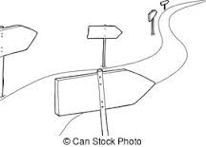
נדגים זאת בעזרת מספר מצוות:
(השלימו בעזרת המילים שבמסגרת למטה )
אם אני רוצה לעבוד ולהרויח כסף – התורה מזכירה לי ______________________________
אם אני בונה בית- התורה אומרת לי שכדי להנצל מאסון _____________________________
כדי שלא אשכח להודות לה', לפני ואחרי שאני אוכל- התורה ציותה אותי __________________
כדי שיהיו לי קשרים טובים עם מי שסביבי- התורה אומרת ___________________________
עלי לבנות מעקה לגג ואהבת לרעך כמוך לתת חלק גם לעניים עלי לברך

בספר מגילת אנטיוכוס (ז-יא) מפורטות הגזרות שהטילו היוונים על היהודים:
"ויען אנטיוכוס ויאמר לשריו... הבה נעלה עליהם ונבטל מהם את הברית אשר כורתה להם: שבת, ראש חודש ומילה".
שערו, מה הרגישו היהודים אז: _________________________________________________

"וחושך על פני תהום"
וחושך- זו מלכות יוון, שהחשיכו את עיניהם של ישראל בגזרותיהם.
(בראשית רבא ד)
הסבירו במילים שלכם, למה התכוונו חכמים, כשאמרו שהיוונים 'החשיכו את עיניהם של ישראל בגזרותיהם'
________________________________________________________________________

משימת סיום:
בגלל המשמעות הטובה של ה'אור', ישנם שמות רבים בצירוף מילה זו כמו למשל- אורית.
כתבו שמות נוספים: ________________________________________________________

כעת, חישבו יחד והמציאו שם נוסף משלכם, עם המילה 'אור' בתוכו:

נספח- שעשועונים
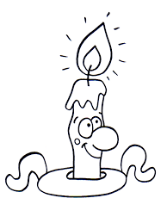
מצאו את האור
לפניכם חידות קצרות. המשותף לכולן הוא, שהתשובה מכילה בתוכה את המילה- אור.
(את התשובות תקבלו מהמורה בסיום הלמידה)
1 כלי נגינה עם קלידים - אורגן
2 ביתו של הסוס _________
3 שם הונחה תיבת משה __________
4 מאכל הסינים _________
5 עץ בעל עלים מחטניים _________
6 השמש והירח _________
7 באה מן השמש _____ _____
8 מבקר במקום שאינו ביתו ______
9 מקום המסתור של העכבר והחפרפרת
10 אחד מן המלאכים
משימת צביעה
צבעו את המילים המבטאות אור- בצבע בהיר
ואת המילים המבטאות חושך- בצבע כהה.

אור | שמחה | מאיר | זריחה | טוב
לבן | עצוב | מפציע | לרעוד | תורה
מחמם | אפלה | אושר | חושך | נר
מבריק | מדכא | הילה | שחור | מנורה
כהה | בוהק | אורי | בהיר | צער
מסוכן | נהרה | נוצץ | זורח | קשה
מפחיד | אוראל | מאורות | אורית | נפילה
אורים | צל | זוהר | חשש | בוקר
זריחה | מאיר | דאגה | יום | חום
פנס | ניצנוץ | אורה | שמש | צהוב

מה קיבלתם? ________________________
דמויות בחושך
כתבו מה אומרות כל זוג עיניים בחדר החשוך:

